راهکارهای خلاق نویان
  - سیستم ارزیابی همکاران محتوایی

این مدرک برای ارزیابی همکاران حوزۀ محتوایی شرکت راهکارهای خلاق نویان تهیه شده است و هرگونه استفاده از آن تحت مجوز کریتیو کامنز و مجوز بین‌المللی CC-BY-SA صورت می‌پذیرد.

Contents
بخش اول – معیارهای ارزیابی کارشناس محتوا 2
بخش دوم – معیارهای ارزیابی مدیر محتوا 5
بخش سوم – معیارهای ارزیابی استراتژیست محتوا 5
بخش چهارم – معیارهای ارزیابی مدیر ارشد محتوا 6

بخش اول – معیارهای ارزیابی کارشناس محتوا
توسط مدیر محتوا یا کارشناس منابع انسانی ارزیابی می‌گردد
محتوای متنی پایه و کپی‌رایتینگ
- توانایی نگارش پایه
- توانایی نگارش به دستور زبان و ساختار صحیح
- توانایی نگارش پاراگراف‌های به هم پیوسته و منسجم
- توانایی رعایت علائم نگارشی مصوب نظیر نیم‌فاصله
- توانایی نگارش 500 کلمۀ در یک متن با پارامترهای مشخص
- توانایی نگارش 700 کلمه‌ای
- توانایی نگارش 1000 کلمه‌ای
- توانایی نگارش بیش از 1000 کلمه با رعایت اصول نگارش، صحیح نویسی، استفاده از دایرۀ واژگانی متنوع، متن پخته شده و منسجم
- درک تفاوت White Paper و مقاله
- توانایی نوشتن تگ‌لاین
- توانایی نگارش متن تبلیغاتی
- توانایی نگارش متن صفحات ثابت
- توانایی نگارش عنوان و سرعنوان جذاب و کاربرپسند برای انواع متن
- توانایی ویرایش عمومی متن (مقدماتی و پیشرفته توسط متخصص تعیین می‌گردد.)
- توانایی ویرایش تخصصی متن (مقدماتی و پیشرفته توسط متخصص تعیین می‌گردد.)
- توانایی ویرایش آکادمیک متن (مقدماتی و پیشرفته توسط متخصص تعیین می‌گردد.)
- توانایی نگارش جملات کوتاه و عمیق (مقدماتی و پیشرفته توسط متخصص تعیین می‌گردد.)
توانایی‌های دیجیتال نگارش
- توانایی تایپ در ورد (تایپ ده انگشتی مزیت محسوب می‌شود.)
- توانایی کار با منوی «فونت» و «پاراگراف» در نرم افزار ورد
- توانایی درج، تنظیم و ادیت تصویر درون متن
- توانایی اضافه کردن استایل دلخواه به منو و ایجاد فهرست، زیرمنو و منوهای مختلف در متن
- توانایی تغییر اندازۀ صفحه، حاشیه‌بندی و کار با سرنویس و پانویس صفحه
- توانایی ایجاد و درج رفرنس، پانویس و فهرست منابع و مراجع با نرم افزار ورد
- توانایی استفاده و درک منوی Review
- توانایی کار با Macro
توانایی‌های دیجیتال وب
- توانایی عمومی در فهم کار با CMS ها (وردپرس، دروپال، جوملا، تایپ‌اسکریپت، جانگو و ...)
- توانایی ایجاد متن جدید در CMS
- توانایی ایجاد و درج تصویر در CMS ها
- توانایی ساختاربندی متن در CMS
- توانایی استفاده از دسته‌بندی و برچسب‌ها در CMS ها
- توانایی کار با افزونه‌های سئو نظیر Yoast SEO
- فهم تخصصی از تگ‌های مختلف و تأثیر آن‌ها بر سئو
- فهم از On-Page SEO و Off-Page SEO
- درک و تشخیص تفاوت انواع Backlink, Forelink, Inbound Link و Outbound Link ها از هم‌دیگر
محتوای چندرسانه‌ای
- توانایی ویرایش تصویر با نرم‌افزار فتوشاپ (در سطوح مختلف و توسط متخصص تعریف گردد.)
- توانایی کار با نرم‌افزار Adobe Illustrator (در سطوح مختلف و توسط متخصص تعریف گردد.)
- توانایی کار با نرم افزارهای After effects و Adobe Premier (در سطوح مختلف و توسط متخصص تعریف گردد.)
- توانایی ساخت بنر گرافیکی دیجیتال (در سطوح مختلف و توسط متخصص تعریف گردد.)
- توانایی ساخت بروشور، کاتالوگ و محصولات چاپی گرافیکی (در سطوح مختلف و توسط متخصص تعریف گردد.)
- توانایی طراحی لوگو، فونت، لوگوتایپ، آرم و سربرگ (در سطوح مختلف و توسط متخصص تعریف گردد.)
- توانایی و فهم از چاپ دیجیتال و غیر دیجیتال و تشخیص انواع آن (در سطوح مختلف و توسط متخصص تعریف گردد.)
- توانایی کار با نرم افزارهای ضبط صدا و ساخت پادکست
- فهم و آشنایی با انواع پادکست و سایت‌های میزبان پادکست
- توانایی شناخت اصول گویندگی و صداپیشگی، صداسازی و صداگذاری برای پادکست (در سطوح مختلف و توسط متخصص تعریف گردد.)
- توانایی ویرایش فایل‌های صوتی، افکت گذاری و صداگذاری روی فایل‌های صوتی موجود (در سطوح مختلف و توسط متخصص تعریف گردد.)
- توانایی عکاسی با دوربین آنالوگ (مزیت محسوب می‌شود.)
- توانایی عکاسی با دوربین دیجیتال (مقدماتی و پیشرفته توسط متخصص تعیین می‌گردد.)
- توانایی تنظیم صحیح شاتر، عمق میدان، فوکوس و دیافراگم (مقدماتی و پیشرفته توسط متخصص تعیین می‌گردد.)
- توانایی تنظیم صحیح نور و کار با ابزار و لوازم مختلف در تنظیم نور عکس در محیط‌های مختلف (مقدماتی و پیشرفته توسط متخصص تعیین می‌گردد.)
- توانایی ادیت واصلاح عکس با Light room و نرم‌افزارهای مشابه (مقدماتی و پیشرفته توسط متخصص تعیین می‌گردد.)
- توانایی تصویربرداری با تکنیک‌های مقدماتی (مقدماتی و پیشرفته توسط متخصص تعیین می‌گردد.)
- توانایی تصویربرداری با تکنیک‌های پیشرفته (مقدماتی و پیشرفته توسط متخصص تعیین می‌گردد.)
- توانایی تنظیم و درک نورپردازی و کلوین (مقدماتی و پیشرفته توسط متخصص تعیین می‌گردد.)

ابزارهای دیجیتال محتوا و دیجیتال مارکتینگ
- توانایی کار با Canva
- توانایی یافتن تصاویر باکیفیت از منابع مختلف در وب
- توانایی کار با Buffer (مقدماتی و پیشرفته توسط متخصص تعیین می‌گردد.)
- توانایی کار با Buzzsumo
- توانایی کار با Hootsuite (مقدماتی و پیشرفته توسط متخصص تعیین می‌گردد.)
- توانایی کار با Iconosquare
- توانایی کار با Google Trends
- توانایی کار با Google keyword Planner
- توانایی کار با Google Search Console (مقدماتی و پیشرفته توسط متخصص تعیین می‌گردد.)
- توانایی نصب و کار با Google Analytics (مقدماتی و پیشرفته توسط متخصص تعیین می‌گردد.)
- توانایی کار با Semrush
- توانایی کار با Moz
- توانایی کار با Similarweb
- توانایی کار با Kissmetrics
- توانایی کار با Sprout Social
- توانایی کار با Ahrefs
- توانایی کار با Serpsat
- توانایی کار با Kwfinder
- توانایی کار با Facebook Ads و Twitter Ads
- توانایی کار با Google Data Studio (مقدماتی و پیشرفته توسط متخصص تعیین می‌گردد.)
- توانایی کار با Google Tag Manager (مقدماتی و پیشرفته توسط متخصص تعیین می‌گردد.)
- توانایی کار با Facebook Audience Insights
- توانایی کار با پلتفرم‌های مختلف تبلیغات دیجیتال
مهارت‌های عمومی و کاری
- توانایی کار در تیم‌های چند نفره با بهره وری مناسب
- توانایی کار انفرادی با بهره وری مناسب
- توانایی تحویل به موقع کار محول‌شده
- توانایی درک و پیروی از ساختارهای ارائه‌شده و دستورالعمل‌ها
- توانایی اولویت‌بندی و مدیریت در شرایط فشرده و سخت کاری
- توانایی برقراری ارتباط مؤثر با سایر همکاران
- تعهد به تحویل صحیح و باکیفیت کار محول شده

بخش دوم – معیارهای ارزیابی مدیر محتوا
توسط کارشناس منابع انسانی ارزیابی می‌گردد
- توانایی کار با ابزارهای مدیریت تیم نظیر Trello و Taskulu
- توانایی و فهم دقیق از کار تیمی و نحوۀ مدیریت تیم‌های کاری
- توانایی هدایت تیم در جهت اهداف کلان استراتژیک و سازمانی
- توانایی کار با افراد از رده‌های سنی و قشرهای مختلف اجتماعی
- توانایی اولویت‌بندی دقیق و صحیح
- توانایی ویرایش تخصصی و عمومی
- مهارت‌های مدیریت پروژه (مقدماتی و پیشرفته توسط متخصص تعیین می‌گردد.)
- مهارت‌های مدیریت فرآیند (مقدماتی و پیشرفته توسط متخصص تعیین می‌گردد.)
- توانایی مذاکره با کارفرما برای دریافت و تحویل پروژه (مقدماتی و پیشرفته توسط متخصص تعیین می‌گردد.)
- توانایی ایجاد تعادل در زندگی کاری کارشناسان محتوا
- توانایی کار با سرویس‌های مختلف تبلیغات کلیکی، Adwords، تبلیغات در شبکه‌های اجتماعی، ایمیل مارکتینگ و آنالیتیکس
- توانایی تولید Viral Content(مقدماتی و پیشرفته توسط متخصص تعیین می‌گردد.)
- اشراف کامل به انواع محتوا و نحوه و پروسۀ تولید محتوا با فرمت‌های مختلف
- توانایی و فهم از نحوۀ درگیرکردن مخاطب با محتوا و انتخاب بهترین شیوه‌ها
- توانایی فهم مخاطب و هدایت کارشناسان محتوایی در جهت تأمین رضایت مخاطب
- مجموعه مهارت‌های مدیریت بحران (مقدماتی و پیشرفته توسط متخصص تعیین می‌گردد.)
- مجموعه مهارت‌های مدیریت در شرایط ناپایدار (مقدماتی و پیشرفته توسط متخصص تعیین می‌گردد.)
- مجموعه مهارت‌های تربیت کارشناسان محتوا (مقدماتی و پیشرفته توسط متخصص تعیین می‌گردد.)
- مجموعه مهارت‌های برقراری ارتباط انسانی با کارکنان و کارشناسان زیردست (مقدماتی و پیشرفته توسط متخصص تعیین می‌گردد.)
- مجموعه مهارت‌های رهبری (مقدماتی و پیشرفته توسط متخصص تعیین می‌گردد.)

بخش سوم – معیارهای ارزیابی استراتژیست محتوا
توسط مدیر ارشد محتوا یا کارشناس منابع انسانی ارزیابی می‌گردد
- درک مفهوم مخاطب و نحوۀ دسترسی به وی
- درک کامل از نیازهای مخاطب
- توانایی تولید و ایجاد پرسونای مخاطب بر مبنای پژوهش محتوایی
- توانایی ترسیم نقشۀ سفر مشتری تا رسیدن به هدف موردنظر
- توانایی ترسیم نقشۀ راه برای رسیدن به مخاطب از طریق محتوا
- شناخت و اشراف کامل به انواع فرمت‌های محتوا و انتخاب بهترین، دقیق‌‌ترین و مؤثرترین نوع محتوا برای دست‌یابی به مخاطب
- توانایی شناخت ضعف‌ها و مهارت‌های سازمانی به عنوان پیش‌زمینۀ تولید محتوا (SWOT Analysis)
- توانایی ترسیم Action Plan برای پوشاندن ضعف‌ها و تقویت نقاط قوت
- توانایی تولید تقویم محتوا بر اساس نقشۀ راه محتوا
- توانایی شناخت و توصیۀ بهترین روش‌های توزیع محتوا
- توانایی شناخت و توصیۀ بهترین روش‌های ترویج محتوا
- توانایی تخصیص زمان و تعیین کردن فرآیند Inbound Marketing
- توانایی تشخیص بهترین ابزارهای دیجیتال مارکتینگ و مدیریت محتوا در هر پروژه با توجه به نیازهای پروژه و توصیه به مدیر محتوا
- توانایی رهبری و هماهنگی با مدیران محتوا در جهت حرکت به سوی اهداف سازمانی و بزرگ‌مقیاس
- توانایی تخصیص بهترین روش‌های کنترل تأثیرگذاری محتوا روی مخاطب و توصیه به مدیر محتوا در هر پروژه

بخش چهارم – معیارهای ارزیابی مدیر ارشد محتوا
توسط هیئت مدیره یا کارشناس منابع انسانی ارزیابی می‌گردد
- توانایی نظارت بر کل پروسۀ محتوا (تولید، توزیع، ترویج و ارزیابی) با گزارش‌های مدیر و استراتژیست محتوا
- توانایی تولید و ایجاد برنامۀ توسعۀ محتوا در آیندۀ سازمان مربوطه
- توانایی نظارت بر هم‌خوان شدن کل پروسۀ محتوا با ارزش‌های سازمانی و ارزش‌های توسعه‌ای سازمانی
- توانایی ایجاد هماهنگی بین بخش‌های مختلف سازمانی اعم از مدیرمحتوا، استراتژیست و کارشناسان محتوایی
- توانایی نظارت و توصیۀ بهترین و مؤثرترین روش‌های بهینه‌سازی محتوا
- توانایی نظارت و توصیۀ بهترین و مؤثرترین روش‌ها برای «بخش‌بندی مخاطبان و مشتریان»
- توانایی ترسیم نقشۀ عملی توسعۀ محتوا
- توانایی نظارت بر میزان ترفیع برند از طریق محتوا (توسط متخصص مربوطه تعریف شود.)
- توانایی ترسیم نقشۀ استراتژی محتوای کلان سازمانی و نظارت بر اجرای آن توسط استراتژیست‌های محتوایی در سطوح مختلف فرآیند تولید محتوا
- توانایی آموزش و پرورش توانمندی‌های استراتژیست‌های محتوا، مدیران و کارشناسان محتوا در پروسه‌های مختلف تولید، توزیع و ترویج محتوا و ارائۀ بهترین، دقیق‌ترین و به روزترین آموزش‌ها و تکنیک‌های روز به پرسنل تحت رهبری
- مجموعه مهارت‌های رهبری (توسط متخصص مربوطه تعریف شود.)
- توانایی سرپرستی و نظارت و تعریف فرآیند‌های کنترل محتوا

به صورت خلاصه وظیفۀ اصلی مدیر ارشد محتوا در نظارت، هماهنگی، برنامه‌ریزی و اطمینان از پیش‌رفتن «قطار محتوایی سازمان» در سطح کلان است.

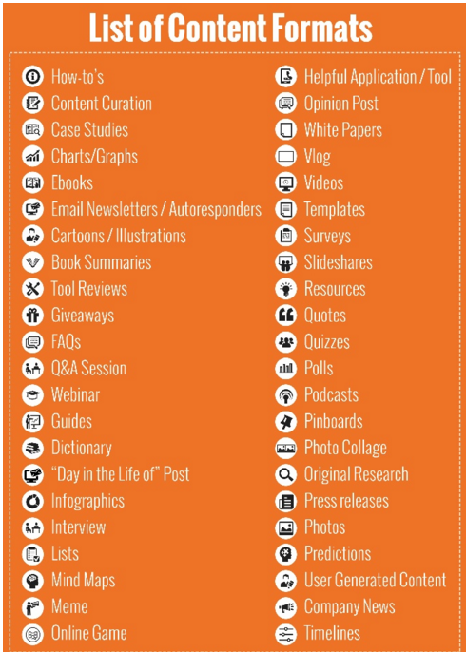

انواع مختلف محتوا (برگرفته از Hubspot)

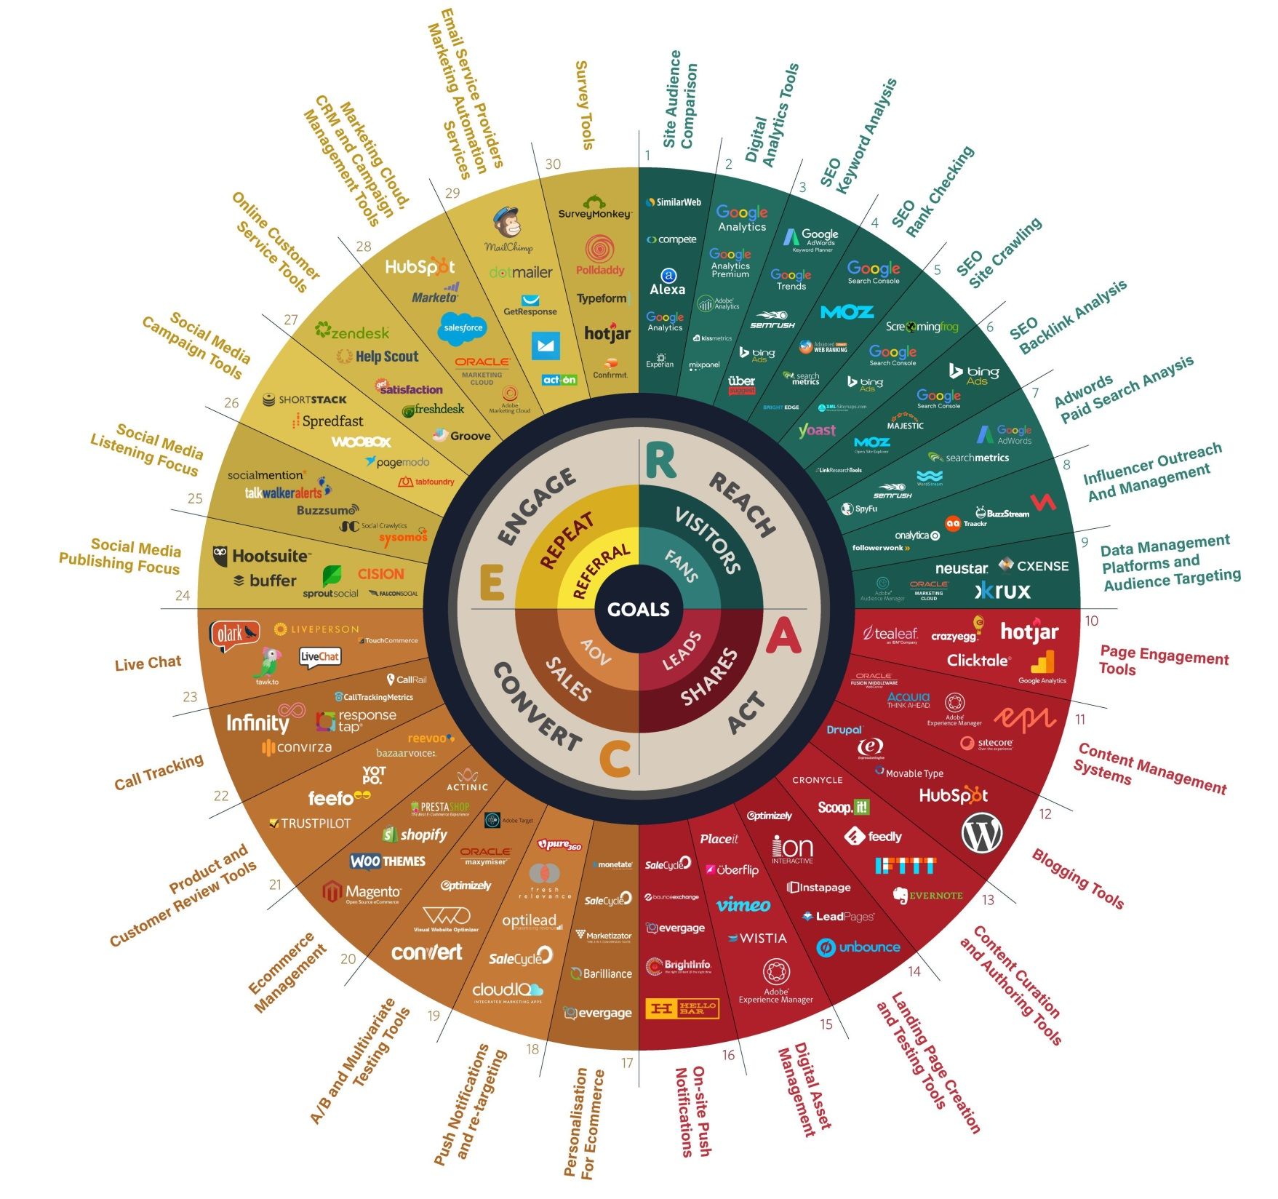
ابزارهای برگزیدۀ دیجیتال مارکتینگ از نگاه Smart Insights

Disclaimer

لطفا در استفاده از این سیستم ارزیابی به موارد ذیل دقت فرمایید:
الف) این لیست کاملا تجربی و صرفا برای آموزش و مبنایی برای پژوهش‌ها و مطالعات آینده تهیه شده‌است. نویسنده از نقدها و اصلاحات و ویرایش‌های شما استقبال می‌کند.
ب) در این لیست برخی از مهارت‌ها حالت بینابینی بین کارشناس دیجیتال مارکتینگ و کارشناس محتوا دارند. این موارد بسته به نیاز پروژه و تعداد افراد حاضر در سازمان قابلیت تغییر دارند.
پ) قاعدتا تسلط کارشناسان محتوای متنی با کپی‌رایترها و کارشناسان محتوای چندرسانه‌ای کاملا تخصصی و مجزا از هم بوده و صرفا جهت پوشش‌دادن کل فعالیت‌های محتوایی به صورت این‌چنینی کنار هم آورده‌ شده‌است.
ت) لطفا پیشنهادها، انتقادات و اصلاحات خود را به آدرس‌های Moshirfar@gmail.com و Yavar@Noyan.io ارسال فرمایید.
با مهر
یاور مشیرفر
مدیر ارشد محتوا
راهکارهای خلاق نویان

Supervise, coordinate, and plan to ensure low-friction and high-efficiency of the content-related operations in the Corporate’s Content Machine. (تعریف از Webmindset)

